附件：深圳市深汕特别合作区港尾水库除险加固工程项目地理
位置图
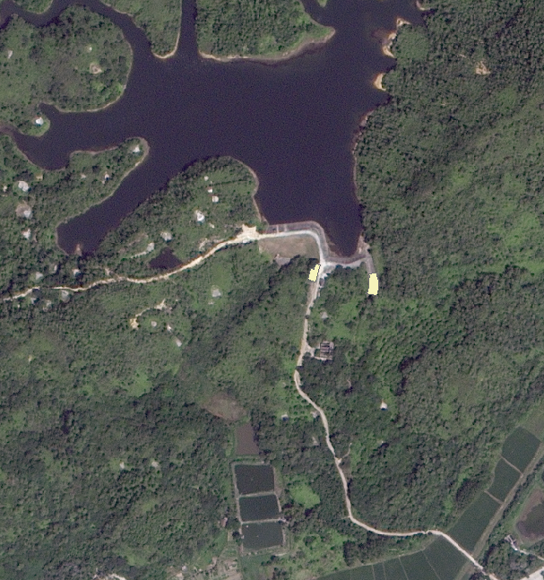
用地范围

